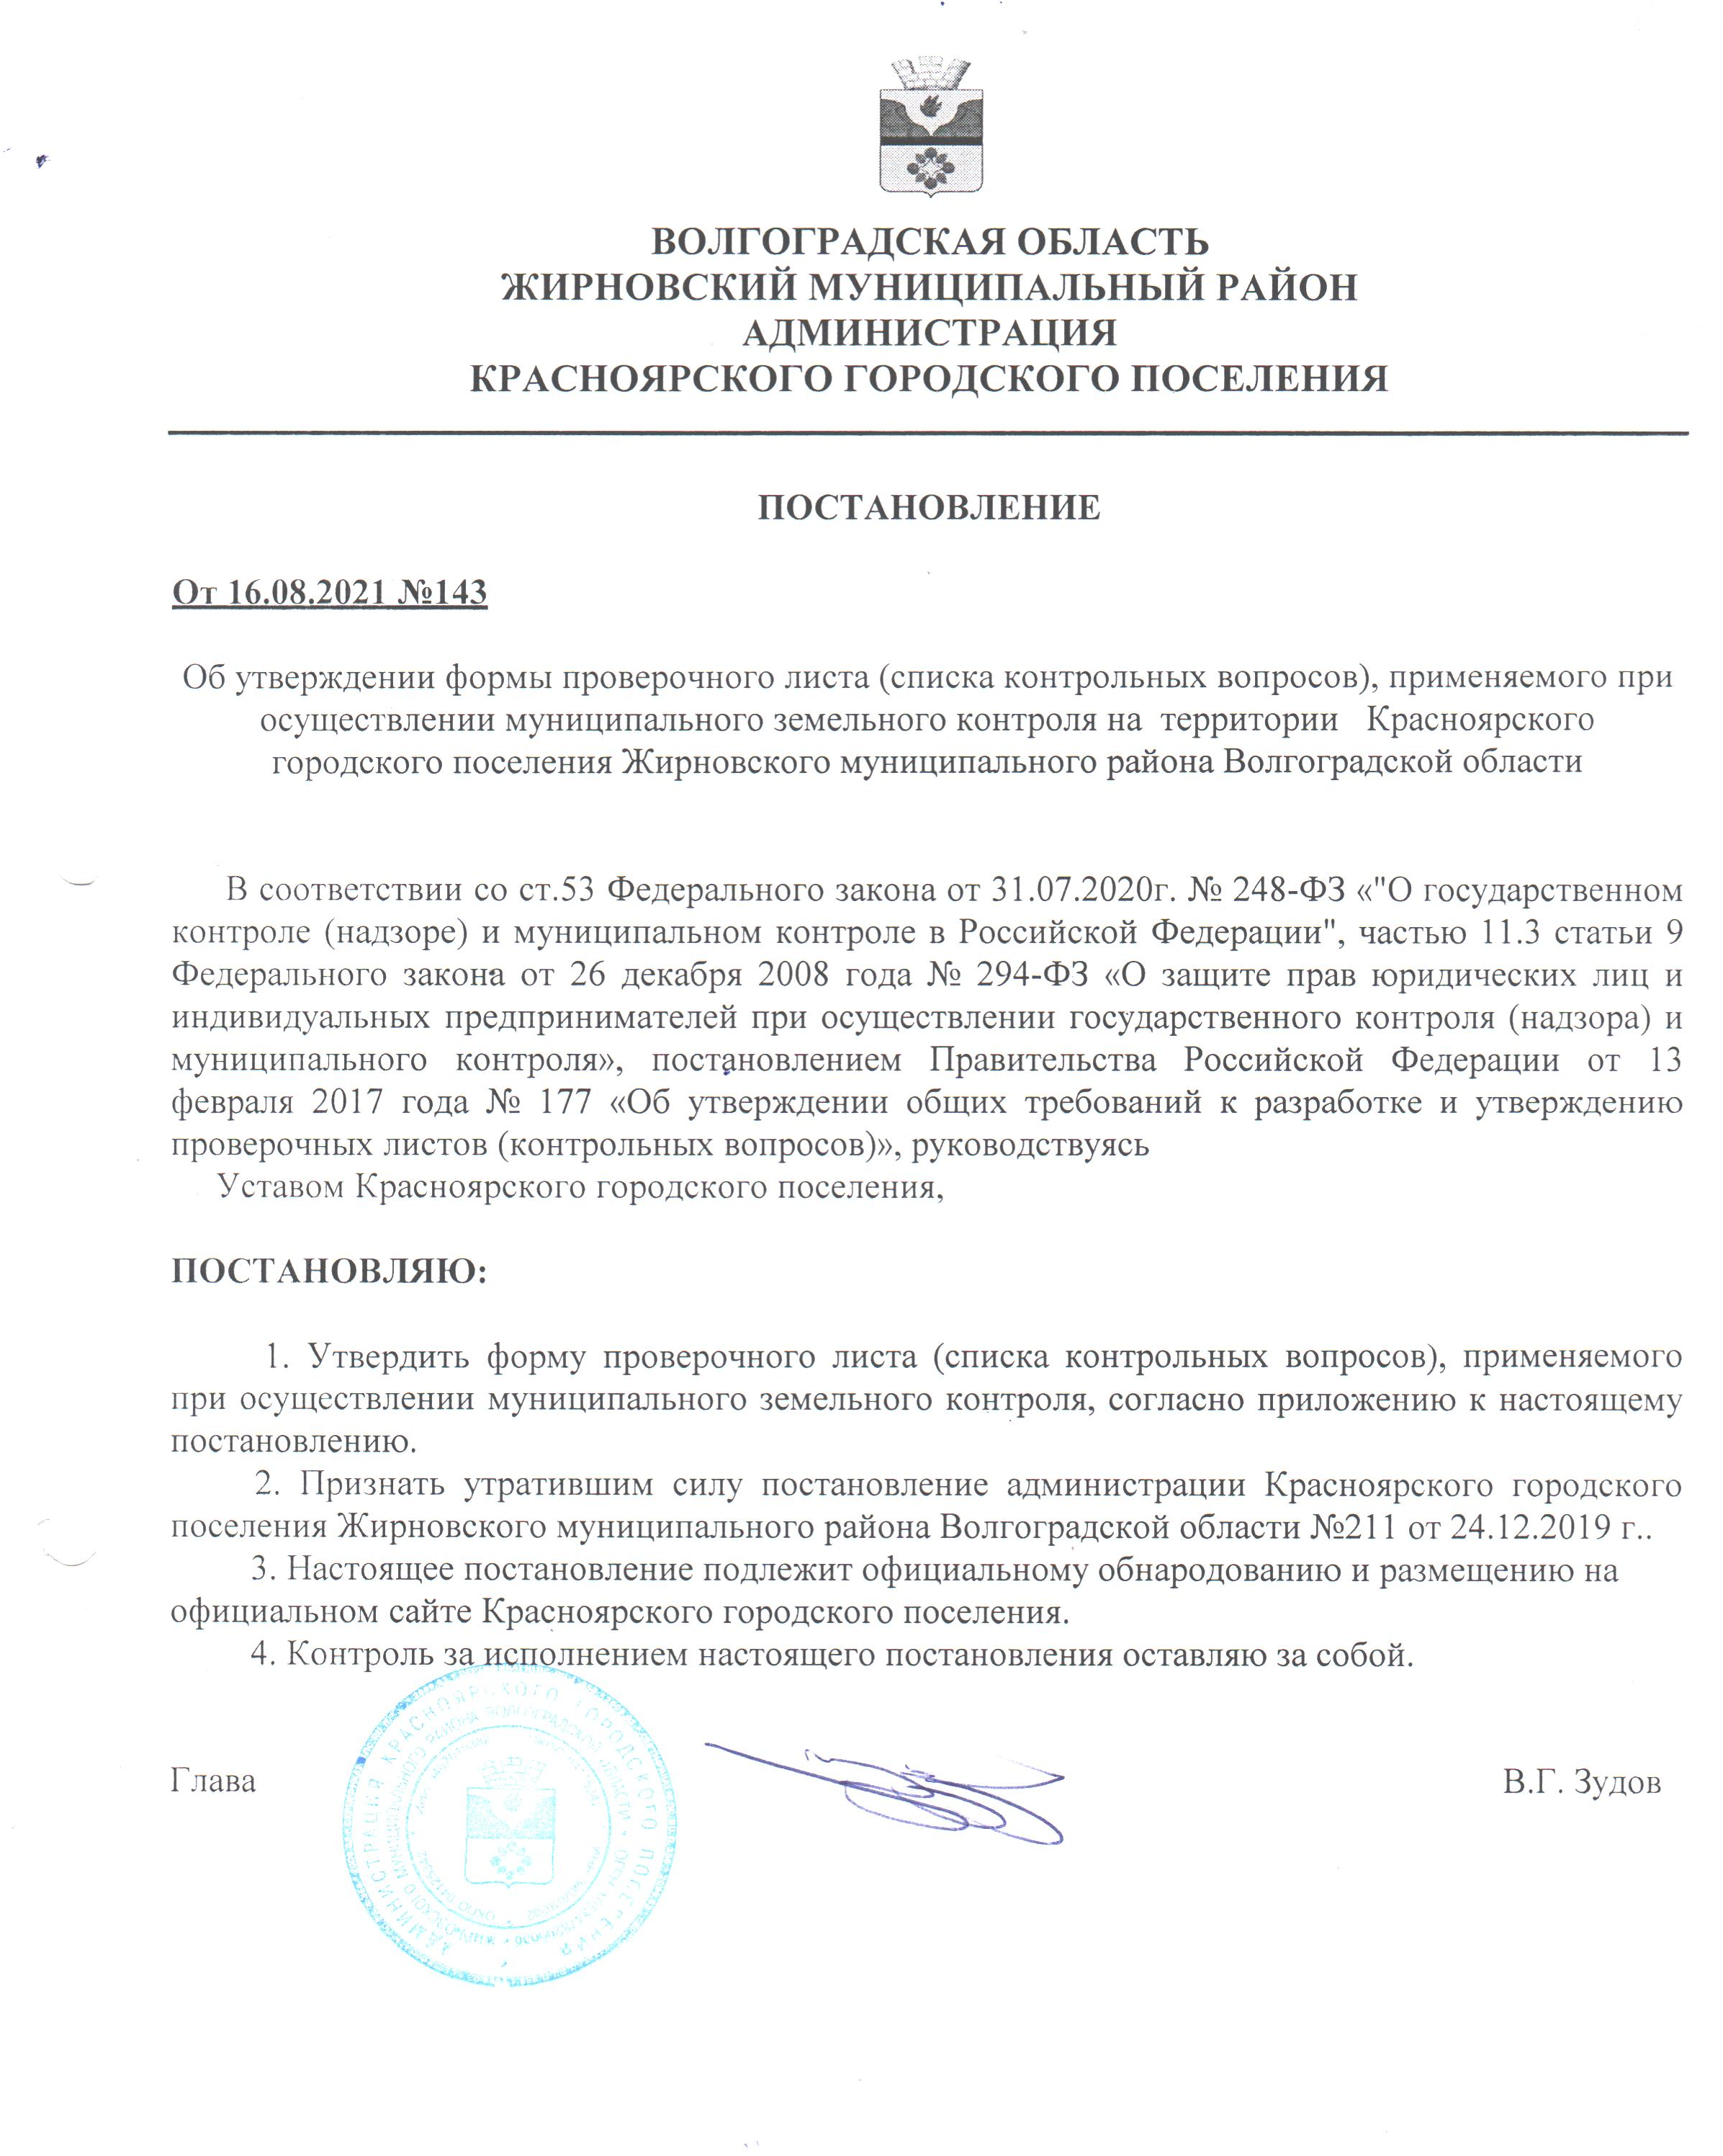

УТВЕРЖДЕН
постановлением администрации
Красноярского городского поселения
от 16.08.2021 г. №143

Проверочный лист (список контрольных вопросов), применяемых при осуществлении муниципального земельного контроля на территории Красноярского городского поселения Жирновского муниципального района Волгоградской области

_______________ _______________
(дата и время) (место составления)

_____________________________________________________________________________________
(наименование органа муниципального контроля)
в соответствии с______________________________________________________________________
_____________________________________________________________________________________
(реквизиты распоряжения руководителя, заместителя руководителя органа муниципального контроля о проведении проверки)
_____________________________________________________________________________________
(учетный номер проверки и дата присвоения учетного номера проверки в едином реестре проверок)
__________________________________________________________________________________________________________________________________________________________________________ (должность, фамилия и инициалы должностного лица, проводящего плановую проверку)
__________________________________________________________________________________________________________________________________________________________________________ (наименование юридического лица, фамилия, имя, отчество (при наличии) индивидуального предпринимателя) __________________________________________________________________________________________________________________________________________________________________________ (место проведения плановой проверки с заполнением проверочного листа и (или) указание на используемые юридическим лицом, индивидуальным предпринимателем производственные объекты)

Перечень вопросов, отражающих содержание обязательных требований, ответы на которые однозначно свидетельствуют о соблюдении или несоблюдении юридическим лицом, индивидуальным предпринимателем обязательных требований, составляющих предмет проверки

№ п/п | Вопросы, отражающие содержание обязательных требований | Реквизиты нормативно правовых актов, с указанием их структурных единиц, которыми установлены обязательные требования | Ответы на вопросы
№ п/п | Вопросы, отражающие содержание обязательных требований |  | Да | Нет | Не распростра-няется требование
1. | Используется ли проверяемым юридическим лицом или индивидуальным предпринимателем земельный участок в соответствии с установленным целевым назначением и (или) видом разрешенного использования? | пункт 2 статьи 7, статья 42 Земельного кодекса Российской Федерации
2. | Имеются ли у проверяемого юридического лица или индивидуального предпринимателя права, предусмотренные законодательством Российской Федерации, на используемый земельный участок (используемые земельные участки, части земельных участков)? | пункт 1 статьи 25 Земельного кодекса Российской Федерации
3. | Соответствует ли площадь используемого проверяемым юридическим лицом, индивидуальным предпринимателем земельного участка площади земельного участка, указанной в правоустанавливающих документах? | пункт 1 статьи 25, пункт 1 статьи 26 Земельного кодекса Российской Федерации
4. | В случаях, если использование земельного участка (земельных участков), находящегося в государственной или муниципальной собственности на основании решения на использование земель или земельных участков, привело к порче либо уничтожению плодородного слоя почвы в границах таких земель или земельных участков, приведении ли земли или земельные участки в состояние, пригодное для использования в соответствии с видом разрешенного использования? | пункт 5 статьи 13, подпункт 1 статьи 39.35 Земельного кодекса Российской Федерации
5. | В случае, если действие сервитута прекращено, исполнена ли проверяемым юридическим лицом, индивидуальным предпринимателем, в отношении которого установлен сервитут, обязанность привести земельный участок в состояние, пригодное для использования, в соответствии с видом разрешенного использования? | пункт 5 статьи 13, подпункт 9 пункта 9 статьи 39.25, подпункт 11 пункта 4 статьи 39.43, пункт 8 статьи 39.50 Земельного кодекса Российской Федерации
6. | Выполнена ли проверяемым юридическим лицом (за исключением органа государственной власти, органа местного самоуправления, государственного и муниципального учреждения (бюджетного, казенного, автономного), казенного предприятия, центра исторического наследия Президента Российской Федерации, прекратившего исполнение своих полномочий) обязанность переоформить право постоянного (бессрочного) пользования земельным участком (земельными участками) на право аренды земельного участка (земельных участков) или приобрести земельный участок (земельные участки) в собственность? | пункт 2 статьи 3 Федерального закона от 25 октября3001 г. № 137-ФЗ «О введении в действие Земельного кодекса Российской Федерации»
7. | Соблюдено ли требование об обязанности использования (освоения) земельного участка в сроки, установленные законодательством? | статья 42 Земельного кодекса Российской Федерации, статья 284 Гражданского кодекса Российской Федерации, абзац 6 пункта 2 статьи 45 Земельного кодекса Российской Федерации
8. | В целях охраны земель проводятся ли мероприятия по: воспроизводству плодородия земель сельскохозяйственного назначения; защите земель от водной и ветровой эрозии; защите сельскохозяйственных угодий от зарастания деревьями и кустарниками, сорными растениями? | пункт 2 статьи 13 Земельного кодекса Российской Федерации (статья 8.7 Кодекса Российской Федерации об административных правонарушениях)
9. | Используется ли земельный участок в процессе хозяйственной или производственной деятельности? | статья 42 Земельного кодекса Российской Федерации (статья 8.8 Кодекса Российской Федерации об административных правонарушениях)
10. | Сохранены ли межевые, геодезические и другие специальные знаки, установленные на земельных участках в соответствии с законодательством? | статья 42 Земельного кодекса Российской Федерации
11. | Своевременно ли производятся платежи за землю? | статья 42 Земельного кодекса Российской Федерации
12. | Соблюдаются ли при использовании земельных участков требования градостроительных регламентов, строительных, экологических, санитарно-гигиенических, противопожарных и иных правил, нормативов? | статья 42 Земельного кодекса Российской Федерации
13. | Допускается ли загрязнение, истощение, деградация, порча, уничтожение земель и почв и иное негативное воздействие на земли и почвы? | статьи 42 Земельного кодекса Российской Федерации (статья 8.7 Кодекса Российской Федерации об административных правонарушениях)

_____________________________________________________________________________________
_____________________________________________________________________________________
(пояснения и дополнения по вопросам, содержащимся в перечне)

_____________ __________________________________________________________________
(подпись) (инициалы, фамилия, должность представителя проверяемого либо ФИО проверяемого)

«_____» ____________________20_____г.

_____________ __________________________________________________________________
(подпись) (инициалы, фамилия, должность проверяющего)

«_____» ____________________20_____г.
_____________________________________________________________________________________
Рекомендации по заполнению контрольного листа (контрольных вопросов):
- в позиции «Да» проставляется отметка, если предъявляемое требование реализовано в полном объеме;
- в позиции «Нет» проставляется отметка, если предъявляемое требование не реализовано или реализовано не в полном объеме;
- в позиции «Не требуется» проставляется отметка, если предъявляемое требование не подлежит реализации проверяемым субъектом и (или) контролю применительно к данному проверяемому субъекту.
В позиции «Пояснения и дополнения по вопросам, содержащимся в перечне» отражаются поясняющие записи, если предъявляемое требование реализовано не в полном объеме, и иные пояснения.

